Oracle 3

Crea un tipo que pueda almacenar hasta 3 teléfonos y otro tipo que permita almacenar hasta 3 matrículas de coche.





A continuación crearás una tabla que se llame clientes, donde se almacenará el nombre, los teléfonos y matrículas de este, así como la fecha de alta en el sistema.

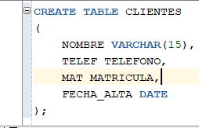

El alumno insertará 4 clientes y a continuación mostrará los datos por pantalla.



